

专业技能训练报告

学 院： 软件学院
课程名称： Java面向对象程序设计实训教程
专业班级： 12级软件2班
学生姓名： 曾志伟 学号： 201224133233
指导教师： 岑宇森

完成时间：2014年6月11日

Java程序设计实验报告
一．实验名称：绘图板的设计与实现 3
二．实验内容： 3
三．程序代码： 3
四．程序有代表性的输出结果及结果分析： 21
1打开绘图板界面： 21
2输入绘图板线条直径： 22
3打开文件： 23
4文件下拉栏和运用图标画图： 24
5点击绘图板确定插入文本的位置： 24
6输入文本： 25
7在绘图板上显示输入文本： 26
8橡皮擦的使用： 26
9选择颜色： 27
10颜色设置： 27
11运用线条设置和字体设置： 28
12保存至文件夹： 28
13打开文件 29
五．心得体会 30

一．实验名称：绘图板的设计与实现
二．实验内容：
设计与实现一个画图软件，要求具有方便的图形用户界面，包括标题栏、菜单栏、工具栏，菜单栏有相关的菜单和菜单项，有快捷键，具有编辑、打开、保存和各种绘图功能（详细功能要求通过运行提供的字节码文件来确定，主类是painting）。完成有关类的设计，并调试运行，给出有代表性的程序输出结果（程序运行截图）。

三．程序代码：
import java.awt.*;
import java.awt.event.*;
import javax.swing.*;

import java.io.*;
public class paintings
{
public static void main(String[] args)
{
new painting();
}
}
@SuppressWarnings("serial")
class painting extends JFrame implements ActionListener
{

//参数
private JButton choices[]; //按钮数组，存放以下名称的功能按钮
JToolBar buttonPanel; //定义按钮面板
JCheckBox bold,italic; //定义字体风格选择框 ,复选框
String style1="宋体"; //用来存放当前字体
private JLabel a; //显示鼠标状态的提示条
int currentChoice=3; //设置默认画图状态为随笔画
public int index=0; //当前已经绘制的图形数目
private float stroke=1.0f; //设置画笔粗细，默认值为1.0f
private DrawPanel drawingArea; //画图区域
drawings[] itemList=new drawings[5000]; //用来存放基本图形的数组

private ObjectInputStream input;
private ObjectOutputStream output; //定义输入输出流，用来调用和保存图像文件

private Color color=Color.black; //当前画笔颜色
int R, G, B; //用来存放当前色彩值
int f1, f2; //用来存放当前字体风格

private String names[]={
"New",
"Open",
"Save",
"Pencil",
"Line",
"Rect",
"fRect",
"Oval",
"fOval",
"Circle",
"fCircle",
"RoundRect",
"frRect",
"Rubber",
"Color",
"Stroke",
"Word"
};
private String tipText[] = {
"新建",
"打开",
"保存",
"铅笔画",
"直线",
"空心矩形",
"填充矩形",
"空心椭圆",
"填充椭圆",
"空心圆形",
"填充圆形",
"空心圆角矩形",
"填充圆角矩形",
"橡皮擦",
"颜色",
"线条",
"输入文本"
};
painting()
{
this.setSize(1150,700);
//布局
Container con=this.getContentPane();
BorderLayout b=new BorderLayout(10,10);//边界布局
con.setLayout(b);
//创建各种基本图形的按钮
drawingArea=new DrawPanel();
choices=new JButton[names.length];
buttonPanel=new JToolBar(); //工具栏
//导入工具图标
for(int i=0;i<choices.length;i++)
{
choices[i]=new JButton("");
choices[i].setToolTipText(tipText[i]);
choices[i].setText(names[i]);
buttonPanel.add(choices[i]);
}
//将动作侦听器加入按钮里面
choices[0].addActionListener(
new ActionListener()
{
public void actionPerformed(ActionEvent e)
{
newFile();
}
});
choices[1].addActionListener(
new ActionListener()
{
public void actionPerformed(ActionEvent e)
{
openFile();
}
});
choices[2].addActionListener(
new ActionListener()
{
public void actionPerformed(ActionEvent e)
{
saveFile();
}
});
for(int i=3;i<choices.length-3;i++)
{
choices[i].addActionListener(new ButtonHandler());
}
choices[choices.length-3].addActionListener(new ButtonHandler1());
choices[choices.length-2].addActionListener(new ButtonHandler1());
choices[choices.length-1].addActionListener(new ButtonHandler1());

//字体选择
bold=new JCheckBox("粗体");
italic=new JCheckBox("斜体");
bold.addItemListener(new checkBoxHandler());
italic.addItemListener(new checkBoxHandler());
buttonPanel.add(bold);//添加复选框粗体
buttonPanel.add(italic);//添加复选框斜体
//buttonPanel.add(styles);//列表框
//菜单项
JMenuBar jmb=new JMenuBar();
this.setJMenuBar(jmb);
JMenu jm01=new JMenu("文件(E)");
JMenu jm02=new JMenu("设置(S)");
JMenu jm05=new JMenu("帮助(H)");
jmb.add(jm01);
jmb.add(jm02);
jmb.add(jm05);
JMenuItem jmt01=new JMenuItem("新建(N)");
JMenuItem jmt02=new JMenuItem("保存(S)");
JMenuItem jmt03=new JMenuItem("打开(L)");
JMenuItem jmt07=new JMenuItem("退出(X)");
jm01.add(jmt01);
jm01.add(jmt02);
jm01.add(jmt03);
jm01.add(jmt07);
JMenuItem set01=new JMenuItem("颜色(o)");
JMenuItem set02=new JMenuItem("线条(K)");
jm02.add(set01);
jm02.add(set02);
JMenuItem help01=new JMenuItem("帮助(H)");
JMenuItem help02=new JMenuItem("关于画图(A)");
jm05.add(help01);
jm05.add(help02);
//文件添加监听器
jmt01.addActionListener(new action1());
jmt02.addActionListener(new action2());
jmt03.addActionListener(new action3());
jmt07.addActionListener(this);
//设置添加监听器
set01.addActionListener(new action4());
set02.addActionListener(new action5());
//帮助，关于计算机器内容添加监听器
help01.addActionListener(this);
help02.addActionListener(this);
con.add(buttonPanel, BorderLayout.NORTH);
con.add(drawingArea, BorderLayout.CENTER);
a=new JLabel();
con.add(a, BorderLayout.SOUTH);
a.setText(" 欢迎进入图霸!!! :)");

createNewItem();

this.setTitle("图霸");
this.setDefaultCloseOperation(JFrame.EXIT_ON_CLOSE);//这行代码会在window关闭的时候将程序结束掉
this.setVisible(true);//最后将框架显示出来
}

class action1 implements ActionListener
{
public void actionPerformed(ActionEvent e)
{
newFile();//如果被触发，则调用新建文件函数段
}
}
class action2 implements ActionListener
{
public void actionPerformed(ActionEvent e)
{
saveFile();//如果被触发，则调用保存文件函数段

}
}
class action3 implements ActionListener
{
public void actionPerformed(ActionEvent e)
{
openFile();//如果被触发，则调用打开文件函数段
}
}
class action4 implements ActionListener
{
public void actionPerformed(ActionEvent e)
{
chooseColor();//如果被触发，则调用选择颜色函数段
}
}
class action5 implements ActionListener
{
public void actionPerformed(ActionEvent e)
{
setStroke();//线条

}
}
public void actionPerformed(ActionEvent e)
{
if(e.getActionCommand()=="退出(X)")
{
int result=JOptionPane.showConfirmDialog(this,"确定要退出吗？","系统消息",JOptionPane.YES_NO_OPTION);
if(result==JOptionPane.YES_OPTION)
{
System.exit(0);
this.setDefaultCloseOperation(JFrame.EXIT_ON_CLOSE);
}
}
if(e.getActionCommand()=="帮助(H)")
{
JOptionPane.showMessageDialog(this,"不懂的话找百度呗，亲","系统消息",JOptionPane.INFORMATION_MESSAGE);

}
if(e.getActionCommand()=="关于画图(A)")
{
JOptionPane.showMessageDialog(this,"大志牌画图软件--图霸，G1——420工作室出版，版权所有，翻版必究","系统消息",JOptionPane.INFORMATION_MESSAGE);

}
}
//选择字体风格时候用到的事件监听器类，加入到字体风格的选择框中
private class checkBoxHandler implements ItemListener
{
public void itemStateChanged(ItemEvent e)
{
if(e.getSource()==bold) //粗体
{
if (e.getStateChange()==ItemEvent.SELECTED)//用于判断组件是否被选中，若被选中则反回true否则为false
{f1= Font.BOLD;}
else
{f1=Font.PLAIN;}
}
if (e.getSource()==italic)//斜字体
{
if (e.getStateChange()==ItemEvent.SELECTED)
{f2=Font.ITALIC;} //Font font=new Font("宋体",Font.BOLD+Font.ITALIC,12);
else
{f2=Font.PLAIN;}
}
}
}
//保存图形文件程序段
//保存图像文件程序段，用到文件对（FileOupputSream）象流
public void saveFile()
{
JFileChooser fileChooser=new JFileChooser();//打开一个文件选择对话框
fileChooser.setFileSelectionMode(JFileChooser.FILES_ONLY);//setFileSelectionMode()设置 JFileChooser，以允许用户只选择文件、只选择目录，或者可选择文件和目录。
int result=fileChooser.showSaveDialog(this);//打开保存对话框
if(result==JFileChooser.CANCEL_OPTION)//选择cancel后返回该值
{
return;
}
File fileName=fileChooser.getSelectedFile(); //获取选择的文件,也就是返回选中的文件 //getSelectedFile()返回选中的文件
fileName.canWrite();//测试应用程序是否可以修改此抽象路径名表示的文件
if (fileName==null||fileName.getName().equals("")) //文件名不存在时
{
JOptionPane.showMessageDialog(fileChooser,"无效的文件名","无效的文件名", JOptionPane.ERROR_MESSAGE);
}
else
{
try{
fileName.delete();//删除此抽象路径名表示的文件或目录
FileOutputStream fos=new FileOutputStream(fileName);//文件输出流以字节的方式输出

output=new ObjectOutputStream(fos);//对象输出流
//drawings record;

output.writeInt(index);
for (int i=0;i<index;i++)
{
drawings p=itemList[i];
output.writeObject(p);//将所有图形信息强制转换成父类线性化存储到文件中
output.flush(); //刷新该流的缓冲。此操作将写入所有已缓冲的输出字节，并将它们刷新到底层流中。
}
output.close();
fos.close();
} catch (IOException ioe){
ioe.printStackTrace();
}
}
}
//打开一个图形文件程序段
public void openFile()
{
JFileChooser fileChooser = new JFileChooser();
//打开一个文件选择对话框
fileChooser.setFileSelectionMode(JFileChooser.FILES_ONLY);
//修改对话框文件选择的模式，比如只允许选择文件夹,仅选择文件
int result = fileChooser.showOpenDialog(this);//打开保存对话框
if (result == JFileChooser.CANCEL_OPTION) //选择cancel后返回该值
{
return;
}
File fileName = fileChooser.getSelectedFile();
//获取选择的文件,也就是返回选中的文件
////getSelectedFile()返回选中的文件
fileName.canRead();
if(fileName==null||fileName.getName().equals("")) //文件名不存在时
{
JOptionPane.showMessageDialog(fileChooser,"无效的文件名","无效的文件名",JOptionPane.ERROR_MESSAGE);
}
else
{
try{
FileInputStream fis=new FileInputStream(fileName);

input=new ObjectInputStream(fis);//文件输入以字节的方式输入
drawings inputRecord;

int countNumber=0;
countNumber=input.readInt();

for(index=0;index<countNumber;index++)
{
inputRecord=(drawings)input.readObject();
itemList[index]=inputRecord;
}

createNewItem();
input.close();

repaint();
} catch (EOFException endofFileException){
JOptionPane.showMessageDialog(this, "no more record in file","class not found", JOptionPane.ERROR_MESSAGE);
} catch (ClassNotFoundException classNotFoundException){JOptionPane.showMessageDialog(this,"Unable to Create Object", "end of file", JOptionPane.ERROR_MESSAGE);
} catch (IOException ioException){
JOptionPane.showMessageDialog(this,"error during read from file","read Error", JOptionPane.ERROR_MESSAGE);
}
}
}
//新建一个文件程序段
public void newFile()
{
index=0;
currentChoice=3;
color=Color.black;
stroke=1.0f;
createNewItem();
repaint();//将有关值设置为初始状态，并且重画
}
//选择当前颜色程序段
public void chooseColor()
{
color=JColorChooser.showDialog(painting.this,"请选择颜色", color);//JAVA中自带的选色器
R=color.getRed();
G=color.getGreen();
B=color.getBlue();
itemList[index].R=R;
itemList[index].G=G;
itemList[index].B=B;
}
//选择当前线条粗细程序段
public void setStroke()
{
String input;
input=JOptionPane.showInputDialog("请输入你所需要的线条宽度!(>0)");
stroke=Float.parseFloat(input);
itemList[index].stroke=stroke;
}
//按钮监听器ButtonHanler类，内部类，用来监听基本按钮的操作
public class ButtonHandler implements ActionListener
{
public void actionPerformed(ActionEvent e)
{
for(int p=3;p<choices.length-3;p++)
{
if(e.getSource()==choices[p])
{
currentChoice=p;
createNewItem();
repaint();
}
}
}
}
//按钮监听器ButtonHanler1类，用来侦听颜色选择、画笔粗细设置、文字输入按钮的操作
public class ButtonHandler1 implements ActionListener
{
public void actionPerformed(ActionEvent e)
{
if(e.getSource()==choices[choices.length-3])
{
chooseColor();
}
if(e.getSource()==choices[choices.length-2])
{
setStroke();
}
if(e.getSource()==choices[choices.length-1])
{
JOptionPane.showMessageDialog(null,"请选择文本输入位置","温馨提示(TIP)", JOptionPane.INFORMATION_MESSAGE);
currentChoice=14;
createNewItem();
repaint();
}
}
}
//新建一个画图基本单元对象的程序段
void createNewItem()
{
switch(currentChoice)
{
case 3:
itemList[index]=new Pencil();
break;
case 4:
itemList[index]=new Line();
break;
case 5:
itemList[index]=new Rect();
break;
case 6:
itemList[index]=new fillRect();
break;
case 7:
itemList[index]=new Oval();
break;
case 8:
itemList[index]=new fillOval();
break;
case 9:
itemList[index]=new Circle();
break;
case 10:
itemList[index]=new fillCircle();
break;
case 11:
itemList[index]=new RoundRect();
break;
case 12:
itemList[index]=new fillRoundRect();
break;
case 13:
itemList[index]=new Rubber();
break;
case 14:
itemList[index]=new Word();
break;
}
itemList[index].R=R;
itemList[index].G=G;
itemList[index].B=B;
itemList[index].stroke=stroke;
}

//鼠标事件mouseA类，继承了MouseAdapter，用来完成鼠标相应事件操作
class mouseA extends MouseAdapter
{
public void mousePressed(MouseEvent e)//按住不放
{
a.setText("Mouse Pressed @:["+e.getX()+","+e.getY()+"]");//设置状态提示
itemList[index].x1=itemList[index].x2=e.getX();
itemList[index].y1=itemList[index].y2=e.getY();

//如果当前选择的图形是随笔画或者橡皮擦，则进行下面的操作
if (currentChoice==3||currentChoice==13)
{
itemList[index].x1=itemList[index].x2=e.getX();
itemList[index].y1=itemList[index].y2=e.getY();
index++;
createNewItem();
}
//如果当前选择的图形式文字输入，则进行下面操作
if (currentChoice==14)
{
itemList[index].x1 = e.getX();
itemList[index].y1 = e.getY();

String input;
input=JOptionPane.showInputDialog("请输入你想输入的文本!");
itemList[index].s1=input;
itemList[index].x2=f1;
itemList[index].y2=f2;
itemList[index].s2=style1;

index++;
//currentChoice=14;
createNewItem();
drawingArea.repaint();
}
}
public void mouseReleased(MouseEvent e) //鼠标释放
{
a.setText("Mouse Released @:["+e.getX()+","+e.getY()+"]");

if (currentChoice==3||currentChoice==13) //橡皮擦和画笔
{
itemList[index].x1=e.getX();
itemList[index].y1=e.getY();
}
itemList[index].x2=e.getX();
itemList[index].y2=e.getY();
drawingArea.repaint();
index++;
createNewItem();
}
public void mouseEntered(MouseEvent e)
{
a.setText("Mouse Entered @:["+e.getX()+","+e.getY()+"]");
}
public void mouseExited(MouseEvent e)
{
a.setText("Mouse Exited @:["+e.getX()+","+e.getY()+"]");
}
}
//鼠标事件mouseB类继承了MouseMotionAdapter，用来完成鼠标拖动和鼠标移动时的相应操作
class mouseB extends MouseMotionAdapter
{
public void mouseDragged(MouseEvent e) //鼠标拖动
{
a.setText("Mouse Dragged @:["+e.getX()+","+e.getY()+"]");

if (currentChoice==3||currentChoice==13) //橡皮擦和画笔
{
itemList[index-1].x1=itemList[index].x2=itemList[index].x1=e.getX();
itemList[index-1].y1=itemList[index].y2=itemList[index].y1=e.getY();
index++;
createNewItem();
}
else
{
itemList[index].x2=e.getX();
itemList[index].y2=e.getY();
}
drawingArea.repaint();
}
public void mouseMoved(MouseEvent e)
{
a.setText("Mouse Moved @:["+e.getX()+","+e.getY()+"]");
}
}

//画图面板类，用来画图
class DrawPanel extends JPanel
{
public DrawPanel()
{
setCursor(Cursor.getPredefinedCursor(Cursor.CROSSHAIR_CURSOR));
setBackground(Color.white);
addMouseListener(new mouseA());
addMouseMotionListener(new mouseB());
}
public void paintComponent(Graphics g)
{
super.paintComponent(g);
Graphics2D g2d=(Graphics2D)g; //定义画笔

int j=0;
while(j<=index)
{
draw(g2d,itemList[j]);//讲creatitem中的所要画的图形传递下来
j++;
}
}
void draw(Graphics2D g2d,drawings a)
{
a.draw(g2d);//将画笔传入到各个子类中，用来完成各自的绘图
}
}
}
@SuppressWarnings("serial")
class drawings implements Serializable//父类，基本图形单元，用到串行化接口，保存时所用
{
int x1,y1,x2,y2; //定义坐标属性
int R,G,B; //定义色彩属性
float stroke; //定义线条粗细属性
String s1;//输入的文本
String s2; //定义字体风格属性style1
void draw(Graphics2D g2d) //定义绘图函数
{

}
}
@SuppressWarnings("serial")
class Line extends drawings //直线类
{
void draw(Graphics2D g2d)
{
g2d.setPaint(new Color(R,G,B));
g2d.drawLine(x1,y1,x2,y2);
}
}
@SuppressWarnings("serial")
class Rect extends drawings//矩形类
{
void draw(Graphics2D g2d)
{
g2d.setPaint(new Color(R,G,B));
g2d.drawRect(Math.min(x1, x2), Math.min(y1,y2),
Math.abs(x1 - x2), Math.abs(y1-y2));
}
}
@SuppressWarnings("serial")
class fillRect extends drawings//实心矩形类
{
void draw(Graphics2D g2d)
{
g2d.setPaint(new Color(R,G,B));
g2d.fillRect(Math.min(x1,x2), Math.min(y1,y2),Math.abs(x1-x2), Math.abs(y1-y2));
}
}
@SuppressWarnings("serial")
class Oval extends drawings//椭圆类
{
void draw(Graphics2D g2d)
{
g2d.setPaint(new Color(R,G,B));
g2d.drawOval(Math.min(x1,x2), Math.min(y1,y2),Math.abs(x1-x2), Math.abs(y1-y2));
}
}
@SuppressWarnings("serial")
class fillOval extends drawings//实心椭圆
{
void draw(Graphics2D g2d)
{
g2d.setPaint(new Color(R,G,B));
g2d.fillOval(Math.min(x1, x2), Math.min(y1,y2),Math.abs(x1-x2), Math.abs(y1-y2));
}
}
@SuppressWarnings("serial")
class Circle extends drawings//圆类
{
void draw(Graphics2D g2d)
{
g2d.setPaint(new Color(R,G,B));
g2d.drawOval(Math.min(x1, x2), Math.min(y1,y2),Math.max(Math.abs(x1-x2), Math.abs(y1-y2)),Math.max(Math.abs(x1-x2), Math.abs(y1-y2)));
}
}
@SuppressWarnings("serial")
class fillCircle extends drawings//实心圆
{
void draw(Graphics2D g2d)
{
g2d.setPaint(new Color(R,G,B));
g2d.fillOval(Math.min(x1,x2), Math.min(y1,y2),Math.max(Math.abs(x1-x2), Math.abs(y1-y2)),Math.max(Math.abs(x1-x2), Math.abs(y1-y2)));
}
}
@SuppressWarnings("serial")
class RoundRect extends drawings//圆角矩形类
{
void draw(Graphics2D g2d)
{
g2d.setPaint(new Color(R,G,B));
g2d.drawRoundRect(Math.min(x1, x2), Math.min(y1, y2),Math.abs(x1-x2), Math.abs(y1-y2),50, 35);
}
}
@SuppressWarnings("serial")
class fillRoundRect extends drawings//实心圆角矩形类
{
void draw(Graphics2D g2d)
{
g2d.setPaint(new Color(R,G,B));
g2d.fillRoundRect(Math.min(x1, x2), Math.min(y1, y2),Math.abs(x1-x2), Math.abs(y1-y2),50,35);
}
}
@SuppressWarnings("serial")
class Pencil extends drawings//随笔画类
{
void draw(Graphics2D g2d)
{
g2d.setPaint(new Color(R,G,B));
g2d.drawLine(x1,y1,x2,y2);
}
}
@SuppressWarnings("serial")
class Rubber extends drawings//橡皮擦类
{
void draw(Graphics2D g2d)
{
g2d.setPaint(new Color(255,255,255));
g2d.setStroke(new BasicStroke(stroke + 4,BasicStroke.CAP_ROUND, BasicStroke.JOIN_BEVEL));
g2d.drawLine(x1,y1,x2,y2);
}
}
@SuppressWarnings("serial")
class Word extends drawings//输入文字类
{
void draw(Graphics2D g2d)
{
g2d.setPaint(new Color(R, G, B));
g2d.setFont(new Font(s2,x2+y2,((int)stroke)*18));
//Graphics的getFont()方法和setFont()方法来操纵字体
if (s1!=null)
{
g2d.drawString(s1,x1,y1);
}
}
}

四．程序有代表性的输出结果及结果分析：

1打开绘图板界面：
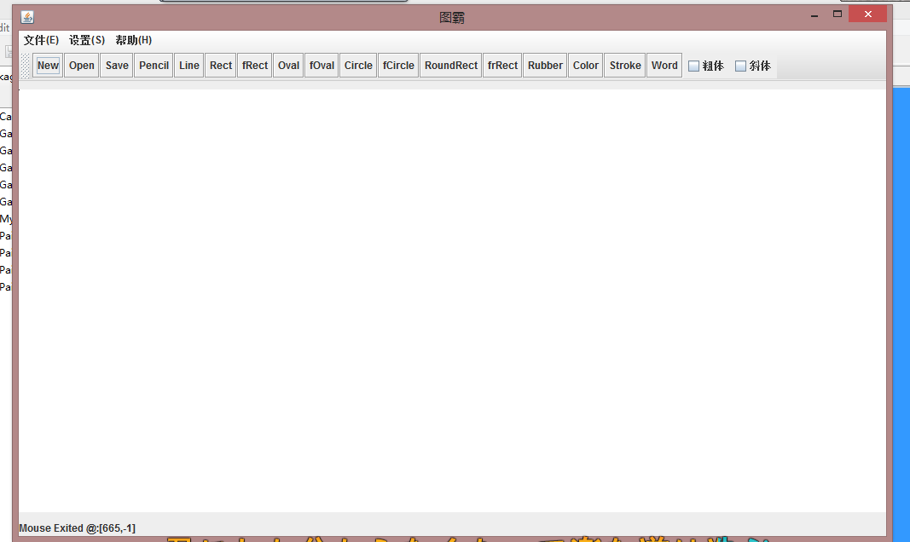

2输入绘图板线条直径：
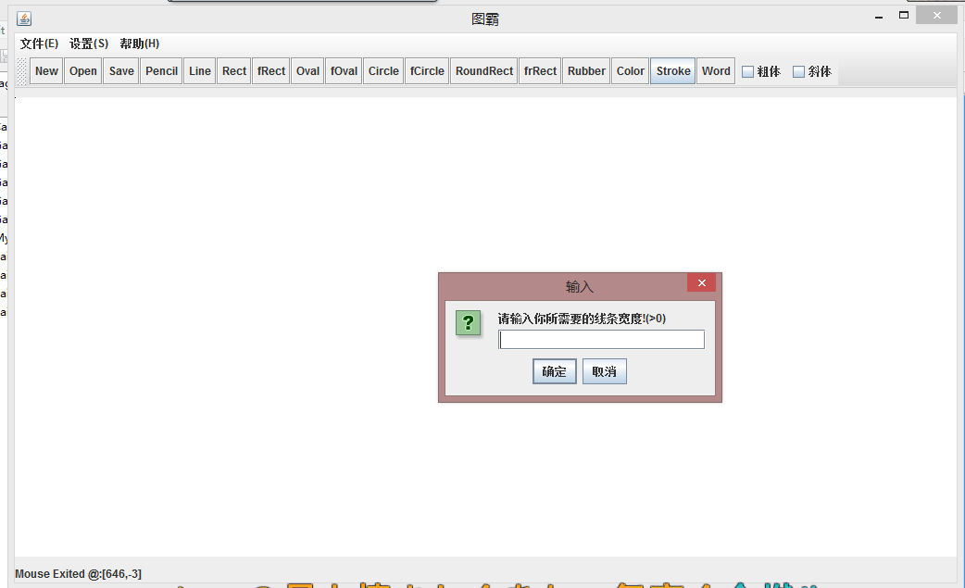

3打开文件：
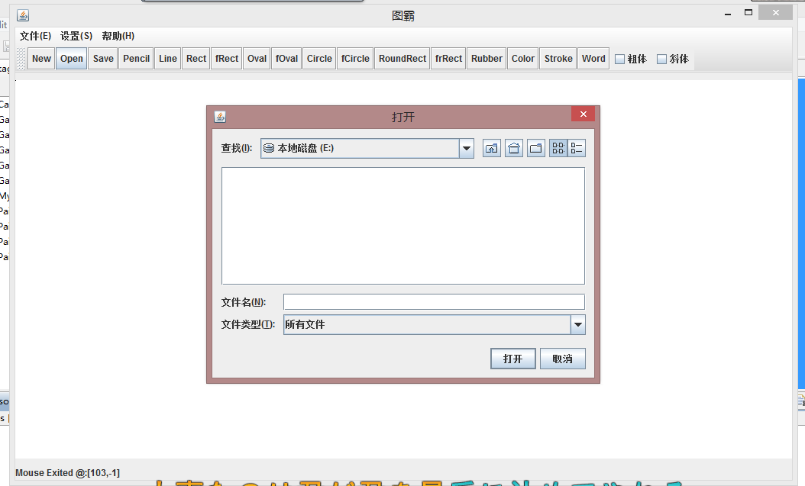

4文件下拉栏和运用图标画图：

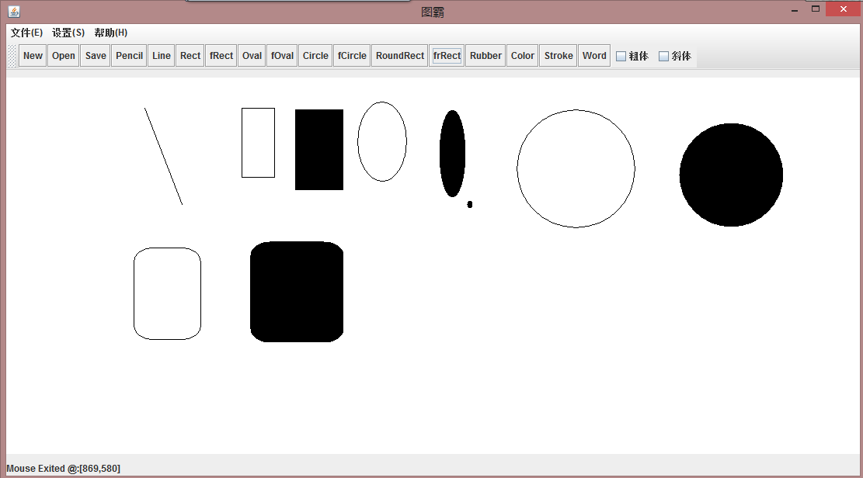

5点击绘图板确定插入文本的位置：

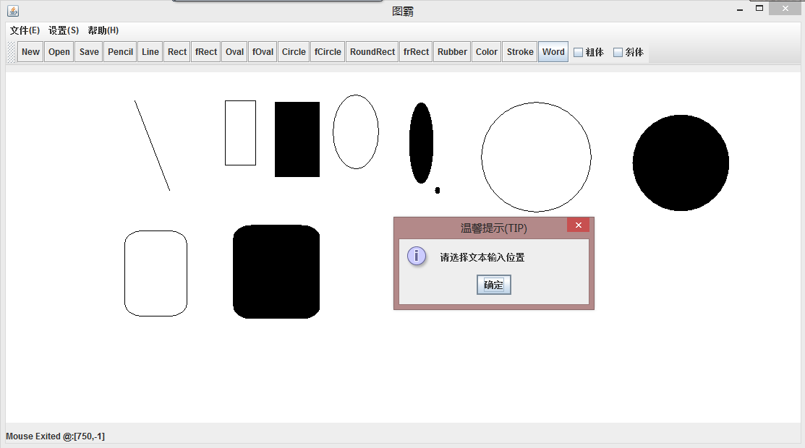

6输入文本：

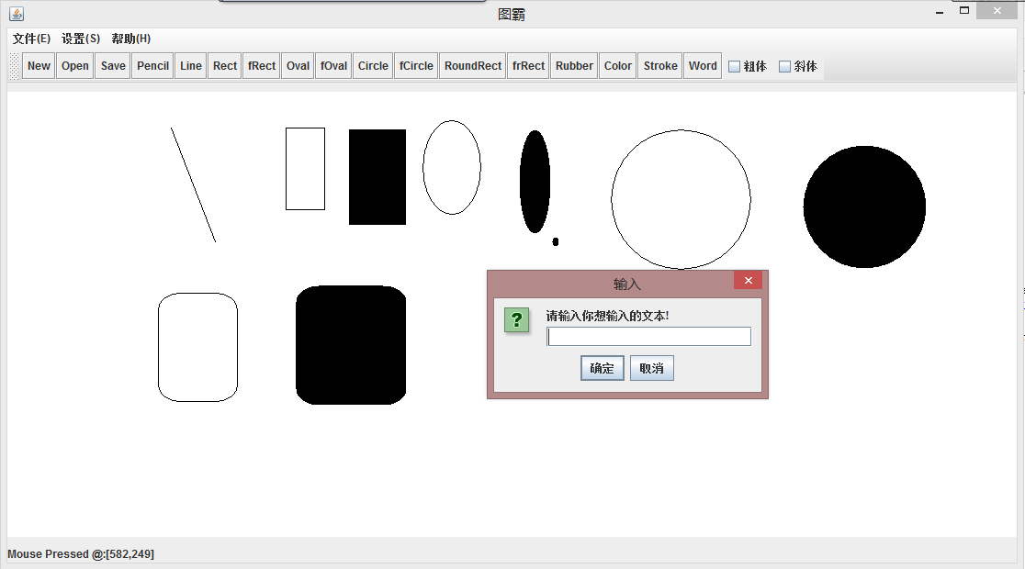

7在绘图板上显示输入文本：

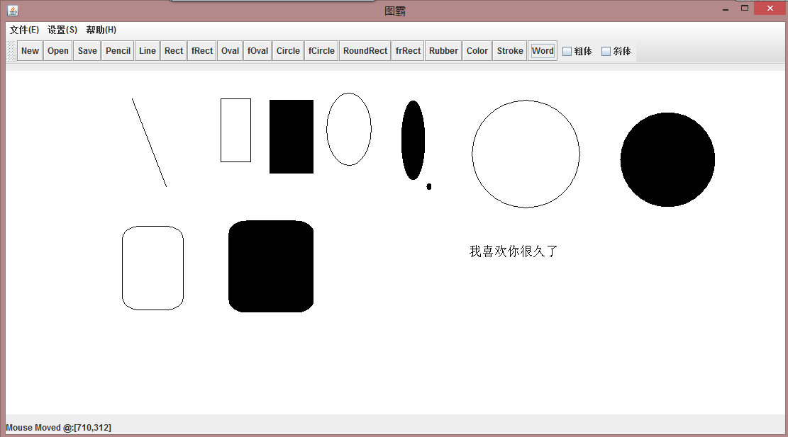

8橡皮擦的使用：

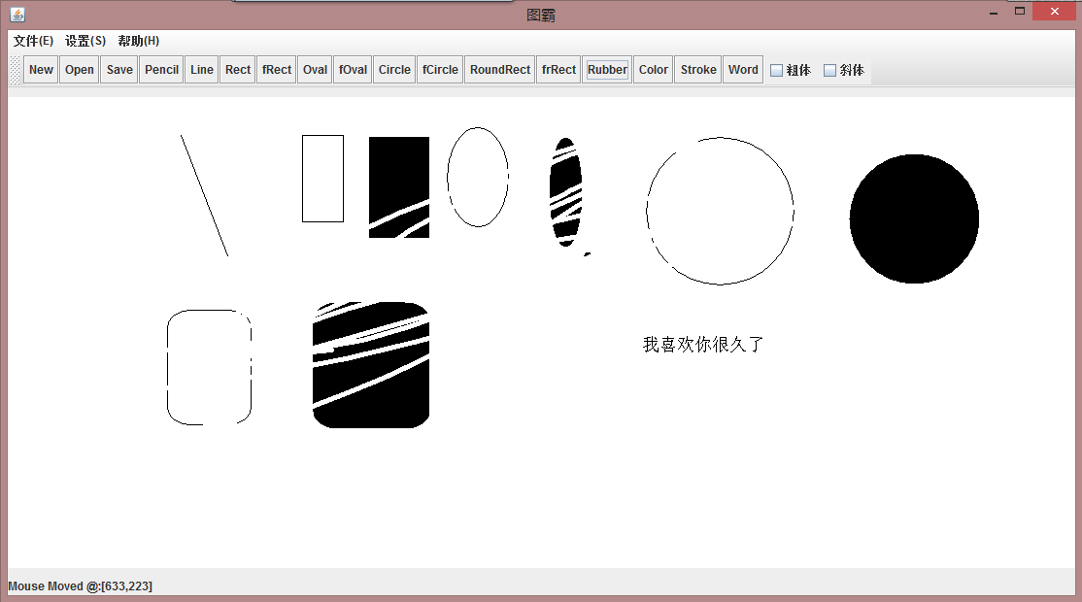

9选择颜色：
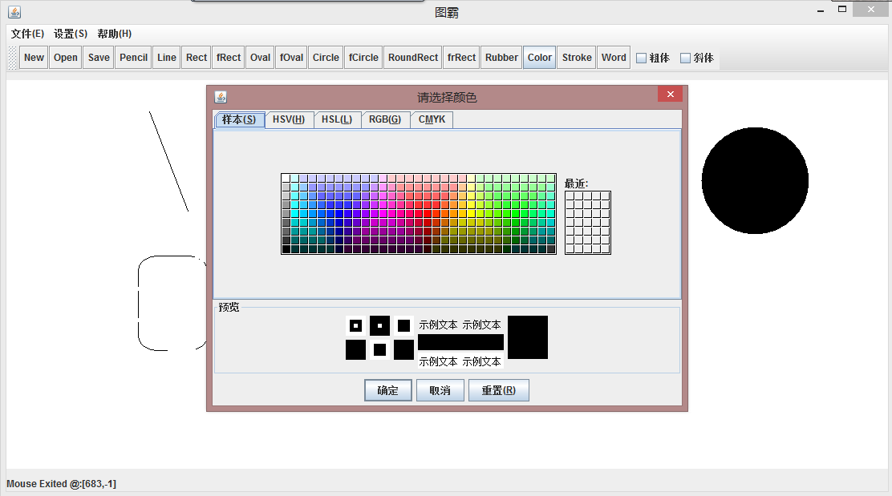

10颜色设置：
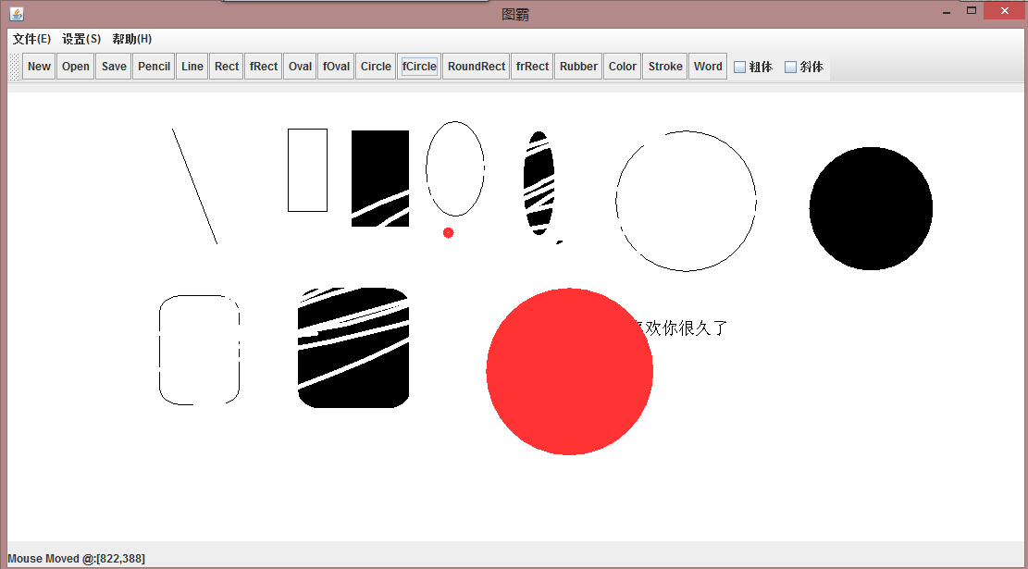

11运用线条设置和字体设置：
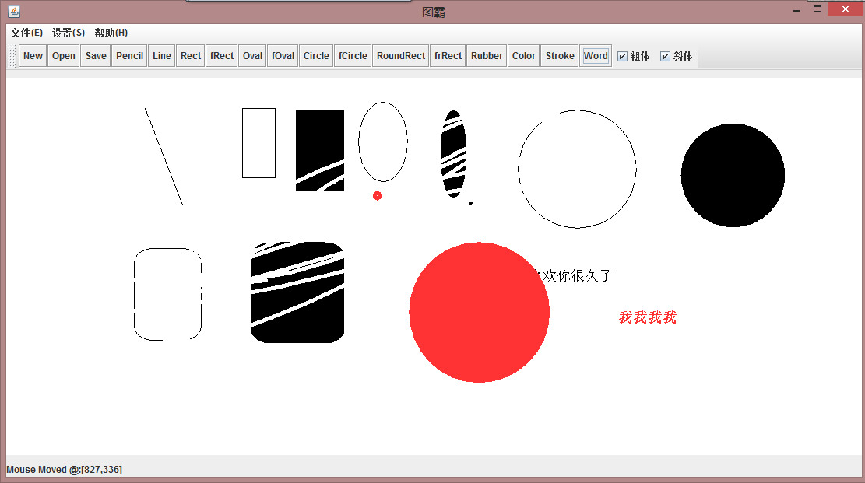

12保存至文件夹：
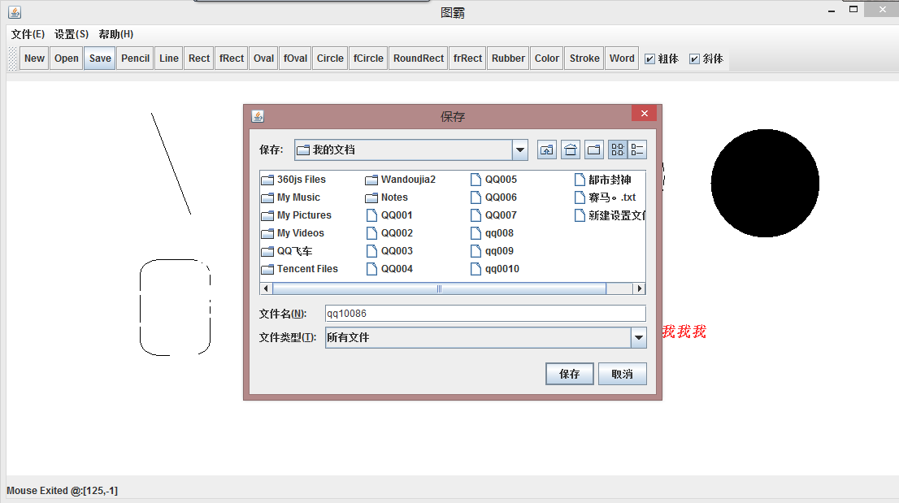

13打开文件
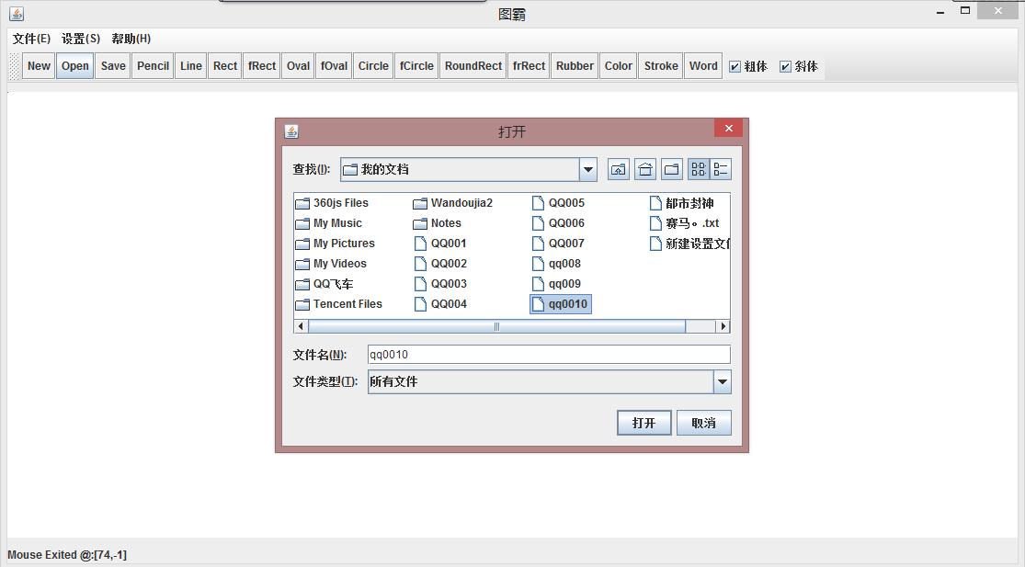
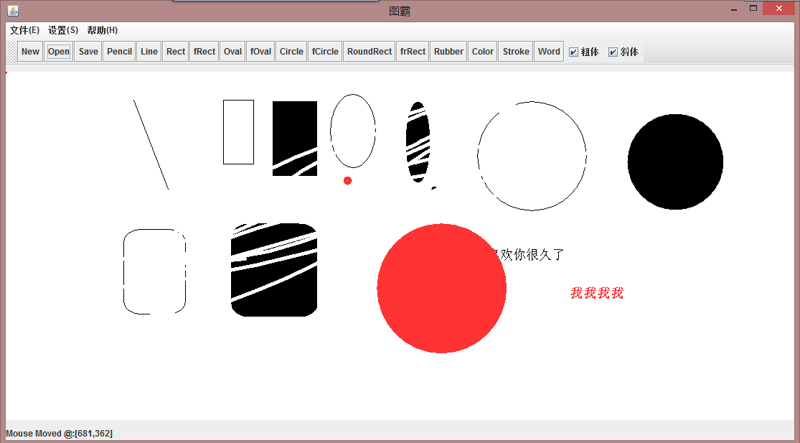
五．心得体会
1.加深了对大型程序的理解，花费了将近两周的时间来做这个项目，一开始有很多BUG，搞得自己很烦，但是在自己一次一次的尝试和修改中一步一步走了过来，期间在网上搜寻了大量资料和大量的网页，附图如下：
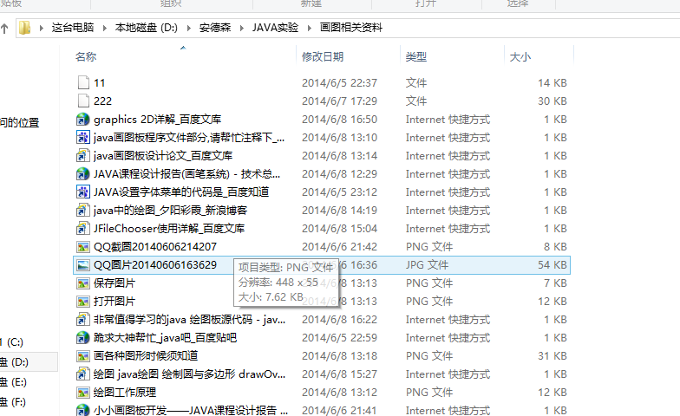
2.学习的很多方法，深化了自己的课本知识的理解，过程是痛苦了，结局是甜蜜的，温馨的。所以努力努力一个一个消除bug，就能够做好一件事情！

